МБОУ гимназия города Узловая Тульской области

Неделя гуманитарных наук

ИНТЕГРИРОВАННАЯ ИГРА ПО СТАНЦИЯМ

по русскому и английскому языкам, литературе

**«МЫ - ПОЛИГЛОТЫ»**

для 5 – 7 классов

Составили: Кириллова Р.П., учитель АЯ

Курбатская М.В., учитель русского языка и литературы

ПОЯСНИТЕЛЬНАЯ ЗАПИСКА

Методический замысел игры строится на основе межпредметных связей русского и английского языков и *ключевых образовательных компетенций учащихся:* коммуникативной с ярко выраженной социокультурной составляющей, информационной, учебно-познавательной, общекультурной.

Содержание игры составляют загадки, кроссворды, скороговорки, лексико-грамматические игры, в которых присутствуют элементы повторения, применения знаний и контроля их усвоения, изучения новой информации, её обобщения в условиях игровой деятельности.

Тематика игровых упражнений позволяет расширить и углубить представления учащихся о национальных традициях и обычаях страны изучаемого языка и России, позволяет создать благоприятный режим для практического применения как русского, так и английского языков как интеграторов знаний. Дети поставлены в такие условия, когда вынуждены пользоваться языками и как средством общения, и как средством извлечения информации.

*Особенность данной игры*  заключаются в следующем:

* **Коммуникативная компетентность** учащихся проявляется в навыке взаимодействия в группе.
* **Социокультурная составляющая**  проявляется в создании *страноведческой мотивации*, в знаниях учащихся писать адрес на конверте на английском языке, аудировать и декламировать детские считалки, скороговорки из английского фольклора, в готовности представлять свою страну / свой край/ и её культуру готовность решать проблему на иностранном языке.
* ***ЦЕЛЬ игры***состоит в формировании умений и способностей детей жить и взаимодействовать в современном поликультурном мире.
* Игра спланирована с позиций *развивающего обучения и системно-деятельностного подхода.*

Созданная игровая ситуация соответствует возрасту детей, вызывает их интерес, увлечённость проблемой, способствует развитию *коммуникативных умений*.

Таким образом, данная игра расширяет знания, развивает познавательный интерес, раскрывает потенциальные возможности каждого ребёнка, что соответствует личностно-ориентированному обучению.

**ИДЁТ НЕДЕЛЯ ГУМАНИТАРНЫХ НАУК**

Сегодня, 4.03.2014г. проводится игра по станциям

«Мы – полиглоты»

для учащихся 5а, 5б, 6, 7б классов.

7а класс – организаторы-помощники игры.

Игра состоится на 6-ом уроке на III этаже.

Сбор классов у кабинета 307 на перемене перед 6-ым уроком.

Ваши педагоги: Кириллова Р.П.

Курбатская М.В.

Пряхина С.Н.

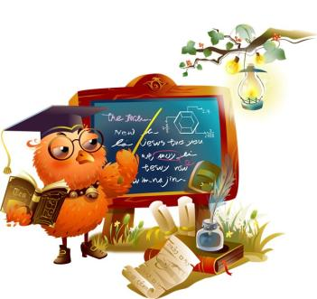

**ФОТОРЕПОРТАЖ**

**«МЫ – ПОЛИГЛОТЫ»**

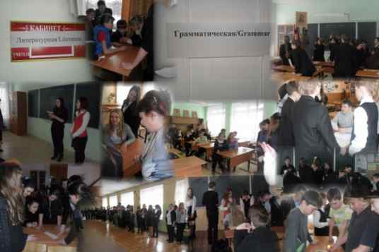

**Очень понравилась электронная игра На станции «Грамматическая»**

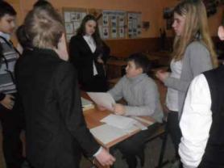

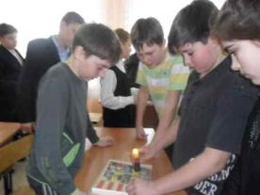

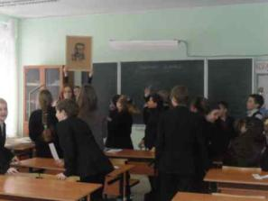

**На станции «Литературная»**

СОДЕРЖАНИЕ ИГРЫ «МЫ – ПОЛИГЛОТЫ»

**Станция «ЗАГАДКИ»**

1. Подбери пословицы:

Друзья познаются в беде - A friend in need is a friend indeed

Лучше поздно, чем никогда. - Better late than never

Всё хорошо, что хорошо кончается. – All’s well that ends well

1. Подбери рифму.

It’s winter, it’s winter

Let’s skate and ski.

It’s winter, it’s winter

It’s great fun for_____/me/

1. ЗАГАДКИ

* I come with cold and snow

But you like me, I know /winter/

* I can tell you all the day

Time to sleep and time to play. \clock\

* The teacher writes on me with chalk.

My face is black, I cannot talk. /blackboard/

3а. Отгадайте загадки.

1). Длинный Ивашка,

Деревянная рубашка.

Где носом ткнет,

Там черту проведет.

 2). Два брюшка,

Четыре ушка.

 3). Над бабушкиной избушкой

Висит хлеба краюшка.

Собаки лают,

А достать не могут.

 4). На ложке сидит Митрошка,

Свесив ножки.

 5). Вся дорожка

Усеяна горошком.

 6). Сидит бабка на грядке,

Вся в заплатках.

Кто ни взглянет – тот заплачет.

1. РЕШИ КРОССВОРДЫ
2. Ответы: cat – cap – map – man – men - pen

* What colour is the night?
* What colour is the bear?
* What colour is the sand?
* What colour is the juice?
* What colour is the sky?
* What colour is the fox?

**СТАНЦИЯ «ЛИТЕРАТУРНАЯ»**

1. Выразительно прочитать стихотворение и его перевести.

# On a winter day

Down comes the snow

On a winter day

I make a snow-man

When I go to play.

1. Прочитать наизусть/время запоминания – 1 мин./:

I like English

I like tea

I like my friends

My friends like me.

1. Кроссворд по литературе
2. Назвать русских писателей. / организаторы игры показывают портреты/
3. Отгадайте, о ком идёт речь.

He is a great Russian writer and poet. He was born in Moscow. His wife was very beautiful. He wrote a lot of poems and stories. “Captain’s daughter” is one of his famous stories. /Pushkin/

**СТАНЦИЯ «ВЕСЁЛЫЕ ИГРЫ»**

1. СКОРОГОВОРКИ

Dob is Bob’s dog

Перевод

1. Игра «Зажгись лампочка»
2. Подбери слова /кроссворды/
3. Запомните слова, напишите их вновь:

**cat pen room book nose doll dog five name computer table lamp**

1. Весёлый счёт **“stop”- «не скажу»**

счёт до 30, не называя числа, которые делятся на 3

# СТАНЦИЯ «ГРАММАТИЧЕСКАЯ»

1. Написать адрес на конверте

**United Kingdom, Ann Smith, High Street, NE22 4 RD, Manchester, 24**

1. Написать слова, которые начинаются со слога

**pe- ho-**

например: pen, pencil, people, pet, peach, peace, pear

horse, house, home, hobby, hockey, hot, honey, hospital, hotel, how

1. Вставить глагол **to be**  в нужной форме

**Hello, I am Nick and this ___is Peter. We ___are friends. Peter __is nine and I am ten. Peter and I are from London. We are students at Park School.**

1. Задание по русскому языку:

Назовите самое длинное слово в русском языке и слово с тремя «е»  на конце .

1. «Дружная семья» – это десять частей речи
2. Т – ты
3. Р – разве
4. У – удивляться
5. Д – десять
6. О – ох
7. Л – легко
8. Ю – юла
9. Б – без
10. И – или
11. Е – еловый
12. Кто быстрее «соберет» «дружную семейку», тот и победит.
13. На каждую букву написать по 4 слова

**FARM**

family, friend, five, father

are, arm, all, age

red, round, run, room

mother, my, mouse, many

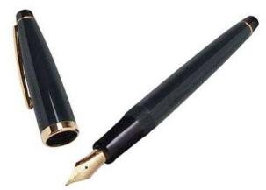

ИСПОЛЬЗУЕМЫЕ ИСТОЧНИКИ

* В.Г.Кулиш. Весёлый английский. г. Донецк. Издательство «Сталкер». 1999 год.
* И.В.Голышкина. Изучаем английский язык играя /5-6 классы/. Волгоград. Издательство «Учитель». 2006 год.
* М.Ф.Стронин. Обучающие игры на уроке английского языка. Москва. Просвещение. 1984 год.
* О.В.Терентьева. Тематические тесты по английскому языку. Москва. Астрель. 2010 год.
* А.П.Бурлакова. Занимательный английский. Москва. Просвещение. 1986 год.
* Набор портретов «Советские писатели». Москва. Издательство «Планета». 1978 год.
* Электронная игра «Изучаем английский играя». Издательство «Планета». 1980 год.
* Кроссворды по литературе составлены учителем русского языка МБОУ гимназии Курбатской М.В.

